新 书 推 荐

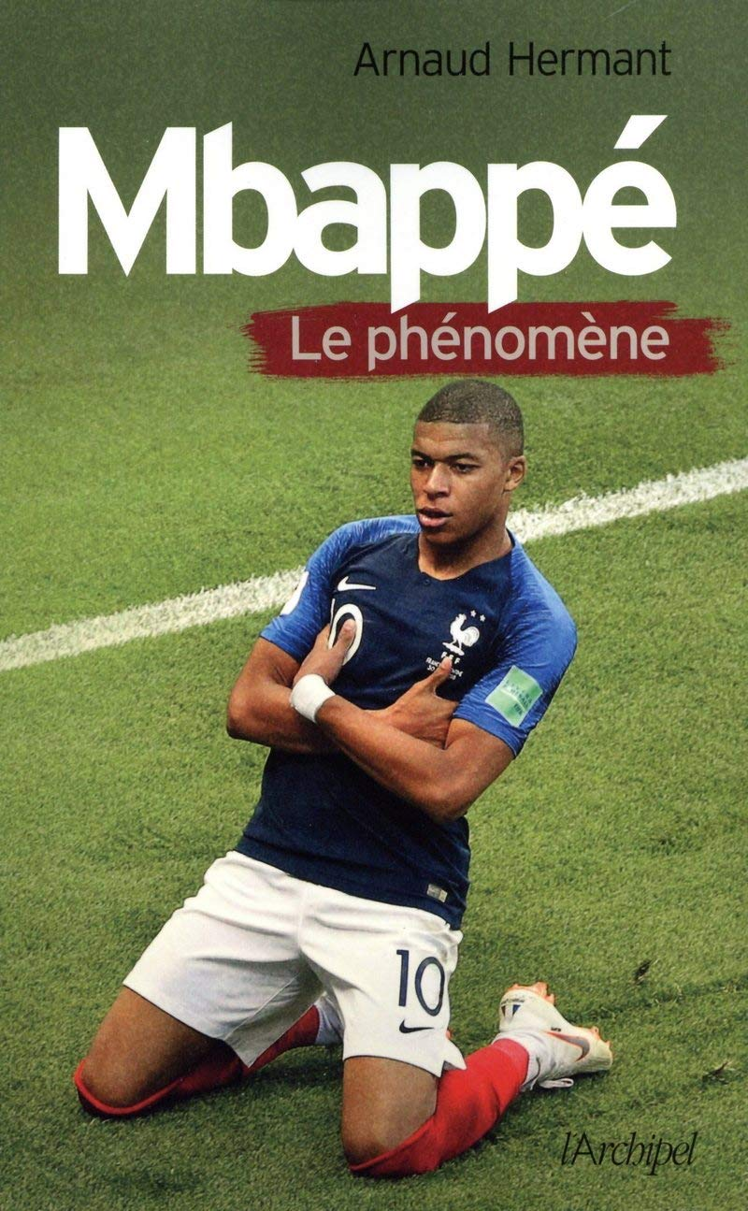
中文书名：《足球明星姆巴佩》
英文书名：A FOOTBALL STAR NAMED MBAPPE (Mbappé, le phénomène)
作 者：Arnaud Hermant
出 版 社：Editions de l’Archipel
代理公司：ANA/Conor Cheng
页 数：180页
出版时间：2019年5月
代理地区：中国大陆、台湾
审读资料：法文电子稿
类 型：传记和回忆录
版权已授：俄罗斯、匈牙利

内容简介：

第一部完整的姆巴佩个人传记，足球业界内部人士倾情撰写。作者阿诺·赫尔曼特表示愿意为这部传记增添若干页内容，更新自本书首次出版发行以来姆巴佩的后续活动。

《时代杂志》（Time Magazine）在其2018年10月刊将姆巴佩选为国际版封面人物，并将其称为“下一代领军人物”（“Next Generation Leaders”）。姆巴佩在不到20岁的年龄，就超越足球明星的身份，成为一名国际偶像。

2018年7月15日，姆巴佩成为在莫斯科挥舞世界杯奖杯的那个人。谁能预见到，这个年轻的男孩会以这样的方式崛起？基利安·姆巴佩（Kylian Mbappé）出生于法国巴黎，他曾加入克莱枫丹国家足球学院（Clairefontaine Soccer Academy），后来在摩纳哥成为职业足球选手，并赢得他的第一个法国杯冠军。

2017年夏天，他以1.8亿欧元的身价离开摩纳哥，加盟巴黎圣日耳曼。现在的问题是，这个打破所有记录的人是否不可阻挡？

这本传记详尽地为我们展现了真实的基利安·姆巴佩。他的足球启蒙者们能想象得到他会这样崛起吗？他的队友怎么看待他？他在现实生活中是什么样的人？他如何生活？他挣多少钱？这本传记包括了对他的许多前队友、教练和经理的采访、有关他的轶事和独家新闻，这些资料向我们描绘了这位杰出球员——也是一个聪明而慷慨的人。

作者简介：

阿诺·赫尔曼特（Arnaud Hermant）是《法国体育日报》（L'Équipe）的记者，他为该报撰写与巴黎圣日耳曼足球俱乐部有关的报道。他之前曾写过多篇关于巴黎圣日耳曼足球俱乐部和卡塔尔之间的足球和金融联系的文章。他是l'Archipe出版社于2018年出版的《第二颗明星》（The Second Star）的合著者，对2018世界杯（2018 FIFA World Cup）的内幕进行了报道。

媒体评价：

“巴黎圣日耳曼足球俱乐部的专家撰写，这部传记记述了这位法国足坛新星的一切故事。”
----《法国体育日报》（L'Équipe）

谢谢您的阅读！
请将反馈信息发至：程衍泽（Conor Cheng）
安德鲁·纳伯格联合国际有限公司北京代表处
北京市海淀区中关村大街甲59号中国人民大学文化大厦1705室
邮编：100872
电话：010-82504406
传真：010-82504200
Email：Conor@nurnberg.com.cn
网址：http://www.nurnberg.com.cn
豆瓣小站：http://site.douban.com/110577/
新浪微博：安德鲁纳伯格公司的微博_微博 (weibo.com)
微信订阅号：ANABJ2002
